**ĐẠI HỌC QUỐC GIA THÀNH PHỐ HỒ CHÍ MINH**

**TRƯỜNG ĐẠI HỌC KHOA HOC TỰ NHIÊN**

**KHOA CÔNG NGHỆ THÔNG TIN**

**THỊ GIÁC MÁY TÍNH**



### Báo cáo BTVN-01

Phát hiện biên cạnh

**GVHD: Võ Hoài Việt**

Contents

***Báo cáo BTVN-01*** 1

**A Thành viên nhóm:** 3

**B Mức độ hoàn thành:** 3

**C Báo cáo:** 4

I. So sánh kết quả thực hiện với OpenCV: 4

1. Hình 1: 4

2. Hình 2: 8

3. Hình 3: 11

4. Hình 4: 14

5. Hình 5: 17

II. Hướng dẫn sử dụng chương trình: 20

**D** **Tham khảo:** 21

References 21

# **A Thành viên nhóm:**

|  |  |  |  |  |
| --- | --- | --- | --- | --- |
| STT | MSSV | Họ tên | SĐT | Email |
| 1 | 1612174 | Phùng Tiến Hào | 0933642694 | [tienhaophung@gmail.com](mailto:tienhaophung@gmail.com) |
| 2 | 1612269 | Võ Quốc Huy |  | [voquochuy304@gmail.com](mailto:voquochuy304@gmail.com) |

# **B Mức độ hoàn thành:**

|  |  |  |  |  |
| --- | --- | --- | --- | --- |
| STT | Tên kết quả | Tên hàm đề nghị | Ghi chú | Mức độ hoàn thành (%) |
| 1 | Phát hiện biên cạnh sử dụng Sobel | int detectBySobel(Mat src, Mat dst,…); | Cho phép hiện thị ảnh gradient theo hướng x và y trong quá trình thực hiện thuật toán | 100 |
| 2 | Phát hiện biên cạnh sử dụng Prewitt | int detectByPrewitt(Mat src, Mat dst,…); | Cho phép hiện thị ảnh gradient theo hướng x và y trong quá trình thực hiện thuật toán | 100 |
| 3 | Phát hiện biên cạnh sử dụng Laplace | int detectByLaplace(Mat src, Mat des, int …); |  | 100 |
| 4 | Phát hiện biên cạnh sử dụng Cany | int detectByCany(Mat sourceImage, Mat destinationImage); | Chọn 5 ảnh bất kỳ. So sánh với thuật toán được cung cấp bởi OpenCV. Giải thích các kết quả. | 100 |
| 5 | Chọn 5 ảnh bất kỳ. Thực hiện các thuật toán trên, nhận xét và so sánh các kết quả thực hiện được. |  |  | 100 |
| Tổng cộng | | | | 100 |

# **C Báo cáo:**

**Một vài lưu ý:**

* Ngôn ngữ sử dụng: Python
* Các thư viện sử dụng như: Numpy, openCV, matplotlip và skimage.

## I. So sánh kết quả thực hiện với OpenCV:

### 1. Hình 1:

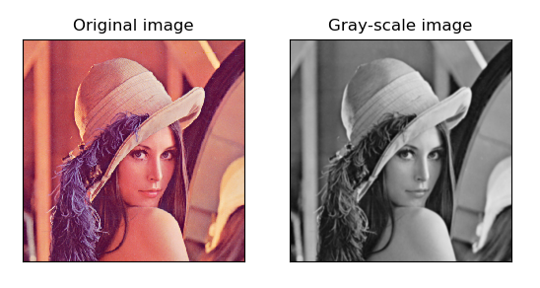

**Sobel**

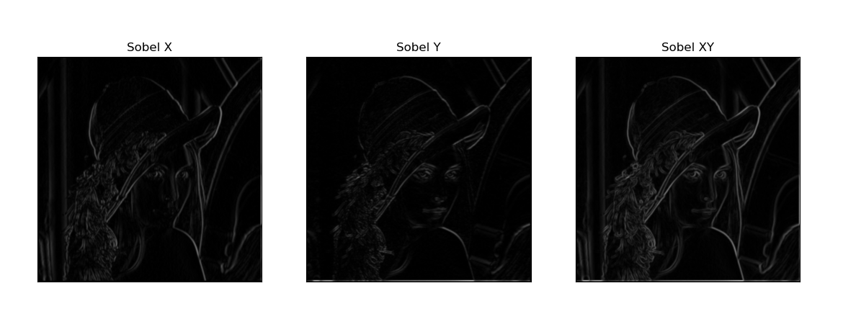

Figure Handcraft - Sobel

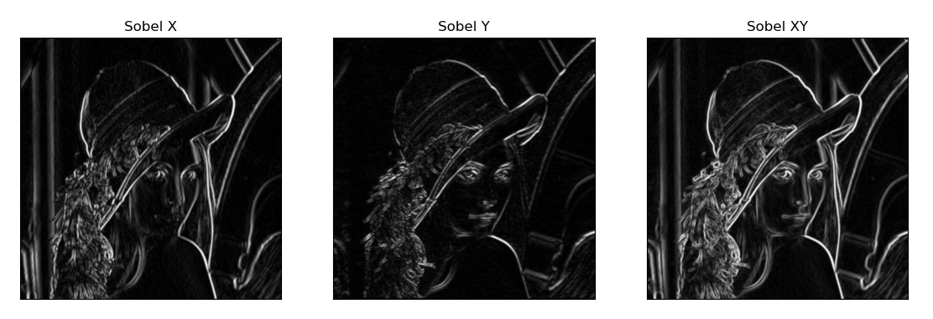

Figure OpenCV - Sobel

**Prewitt:**

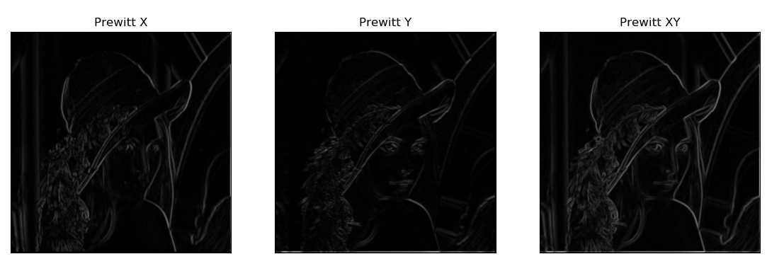

Figure Handcraft - Prewitt

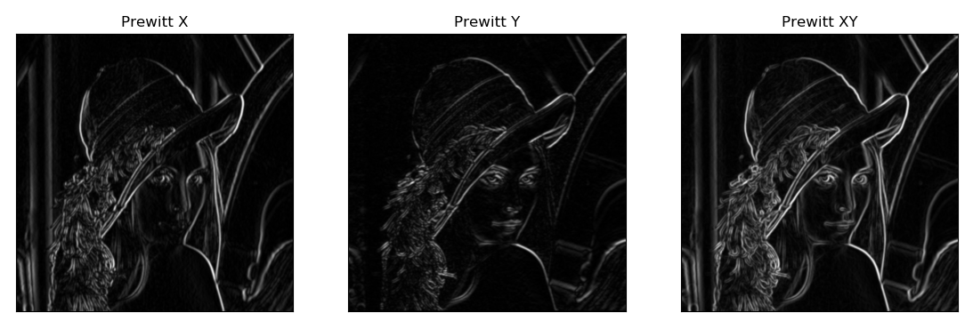

Figure OpenCV - Prewitt

**Laplacian:**

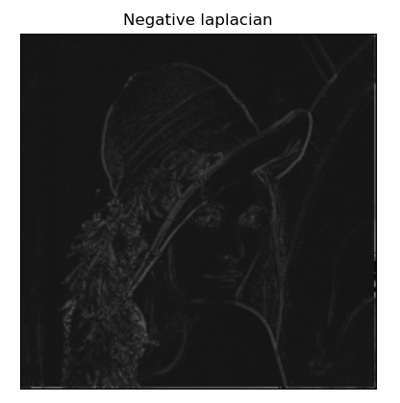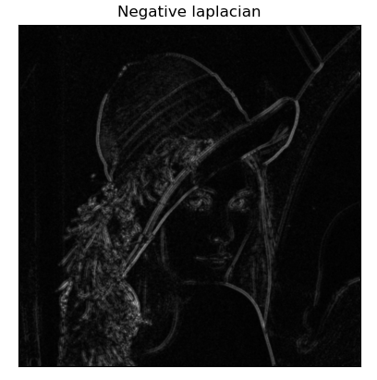

Figure Handcraft & OpenCV - Laplacian

**Canny:**

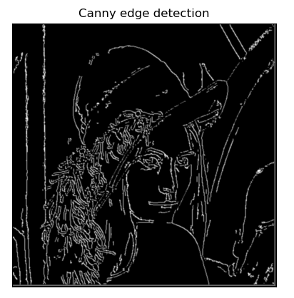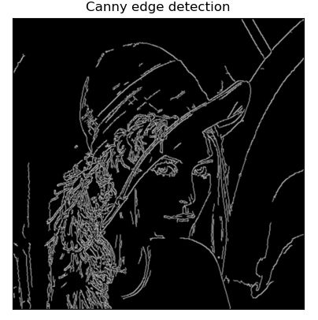

Figure Handcraft & OpenCV - Canny

|  |  |  |  |
| --- | --- | --- | --- |
| Edge detectors | Thời gian | | Nhận xét |
| Handcraft | OpenCV |
| Sobel | 5.34 (s) | 0.05 (s) | Phát hiện được biên cạnh nhưng cường độ sáng của biên cạnh của nhóm thực hiện không bằng và mờ nhạt hơn của OpenCV.  Thời gian thực hiện lâu hơn. |
| Prewitt | 5.2 (s) | 0.05 (s) | Phát hiện được biên cạnh nhưng cường độ sáng của biên cạnh của nhóm thực hiện không bằng và mờ nhạt hơn của OpenCV.  Thời gian thực hiện lâu hơn. |
| Laplacian | 1.37 (s) | 0.08 (s) | Phát hiện được biên cạnh nhưng cường độ sáng của biên cạnh của nhóm thực hiện không bằng và mờ nhạt hơn của OpenCV.  Thời gian thực hiện lâu hơn. |
| Canny | 11.78 (s) | 0.06 (s) | Phát hiện được biên cạnh rất chi tiết, không thua kém nhiều của OpenCV. Nhưng thời gian xử lý lại đáng kể. |

### 2. Hình 2:

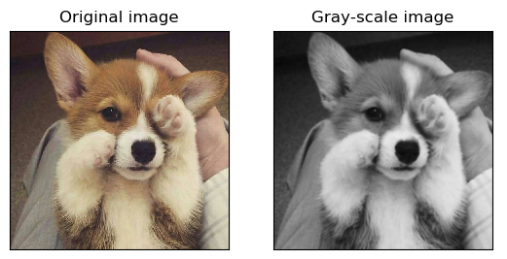

**Sobel:**

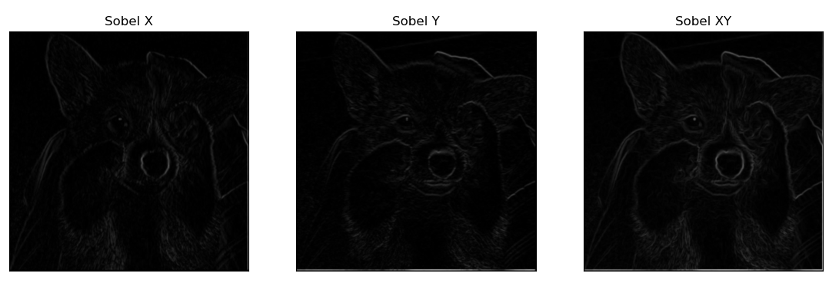

Figure Handcraft - Sobel

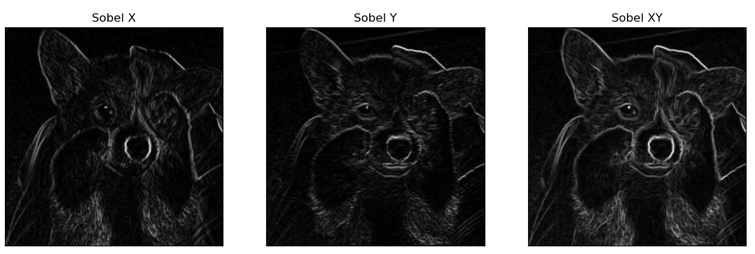

Figure OpenCV - Sobel

**Prewitt:**

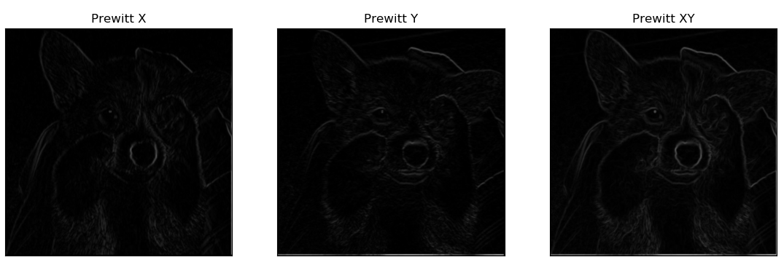

Figure Handcraft - Prewitt

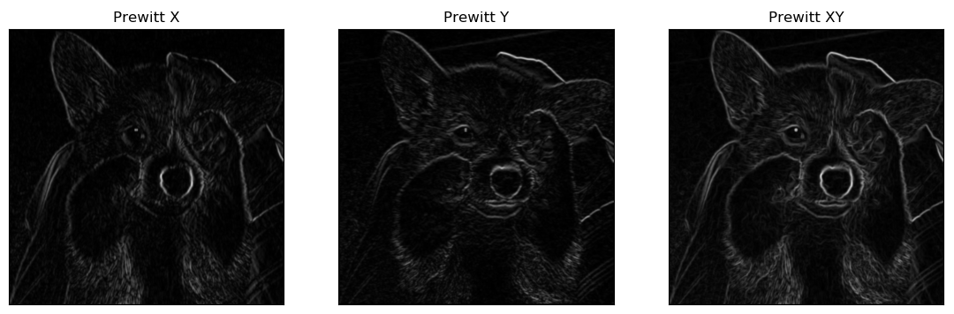

Figure OpenCV - Prewitt

**Laplacian:**

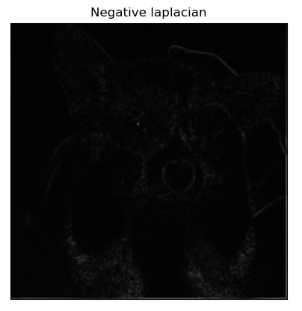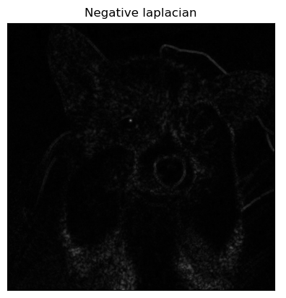

Figure Handcraft & OpenCV - Laplacian

**Canny:**

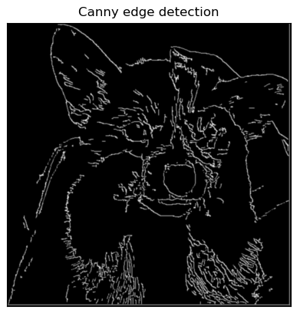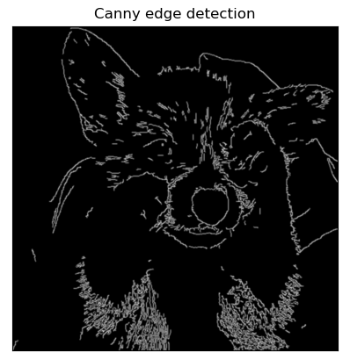

Figure Handcraft & OpenCV - Canny

|  |  |  |  |
| --- | --- | --- | --- |
| Edge detectors | Thời gian | | Nhận xét |
| Handcraft | OpenCV |
| Sobel | 7.05 (s) | 0.22 (s) | Phát hiện được biên cạnh nhưng cường độ sáng của biên cạnh của nhóm thực hiện không bằng và mờ nhạt hơn của OpenCV.  Thời gian thực hiện lâu hơn. |
| Prewitt | 7.43 (s) | 0.18 (s) | Phát hiện được biên cạnh nhưng cường độ sáng của biên cạnh của nhóm thực hiện không bằng và mờ nhạt hơn của OpenCV.  Thời gian thực hiện lâu hơn. |
| Laplacian | 6.64 (s) | 0.15 (s) | Phát hiện được biên cạnh nhưng cường độ sáng của biên cạnh của nhóm thực hiện không bằng và mờ nhạt hơn của OpenCV.  Thời gian thực hiện lâu hơn. |
| Canny | 17.57 (s) | 0.16 (s) | Phát hiện được biên cạnh rất chi tiết, chỉ có một số chỗ của lông chó bị mất.  Thời gian xử lý lại đáng kể. |

### 3. Hình 3:

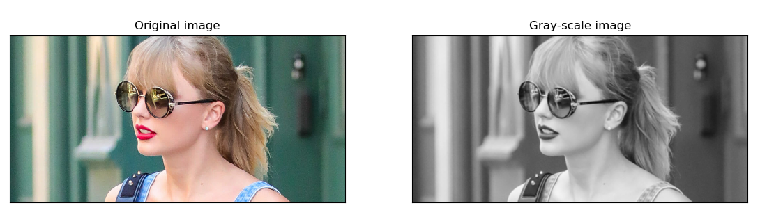

**Sobel:**

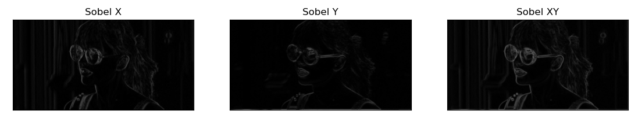

Figure Handcraft - Sobel

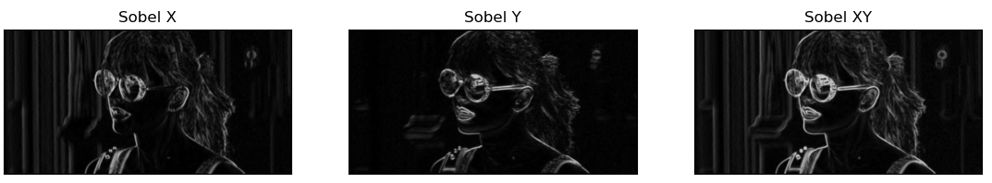

Figure OpenCV - Sobel

**Prewitt:**

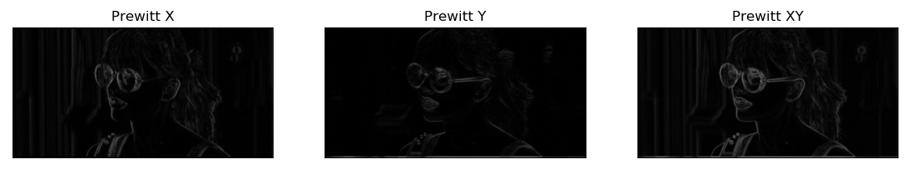

Figure Handcraft - Prewitt

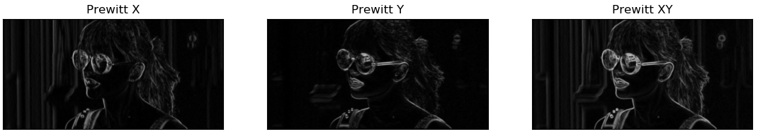

Figure OpenCV - Prewitt

**Laplacian:**

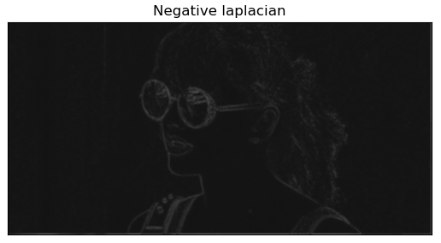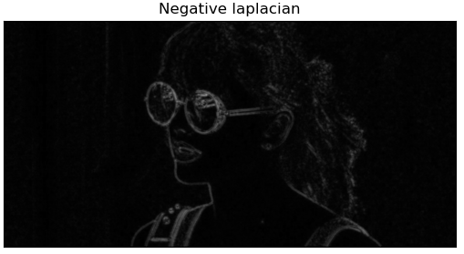

Figure Handcraft & OpenCV - Laplacian

**Canny:**

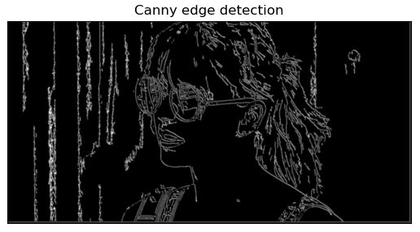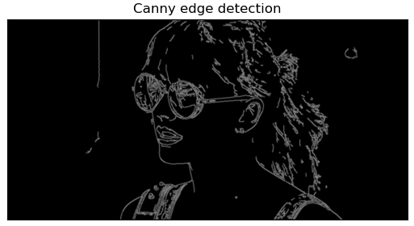

Figure Handcraft & OpenCV - Canny

|  |  |  |  |
| --- | --- | --- | --- |
| Edge detectors | Thời gian | | Nhận xét |
| Handcraft | OpenCV |
| Sobel | 12.79 (s) | 0.20 (s) | Phát hiện được biên cạnh nhưng cường độ sáng của biên cạnh của nhóm thực hiện không bằng và mờ nhạt hơn của OpenCV.  Thời gian thực hiện lâu hơn. |
| Prewitt | 11.57 (s) | 0.19 (s) | Phát hiện được biên cạnh nhưng cường độ sáng của biên cạnh của nhóm thực hiện không bằng và mờ nhạt hơn của OpenCV.  Thời gian thực hiện lâu hơn. |
| Laplacian | 8.77 (s) | 0.15 (s) | Phát hiện được biên cạnh nhưng cường độ sáng của biên cạnh của nhóm thực hiện không bằng và mờ nhạt hơn của OpenCV.  Thời gian thực hiện lâu hơn. |
| Canny | 23.81 (s) | 0.15 (s) | Phát hiện được biên cạnh rất chi tiết, nhất là phần tóc lấy được gần trọn bộ tóc, tốt hơn của OpenCV.  Nhưng có đính nhiều chi background hơn của OpenCV.  Thời gian xử lý lại đáng kể. |

### 4. Hình 4:

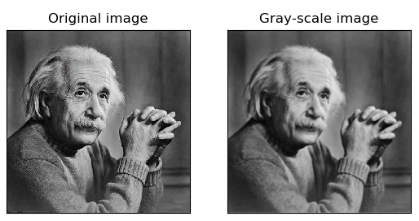

**Sobel:**

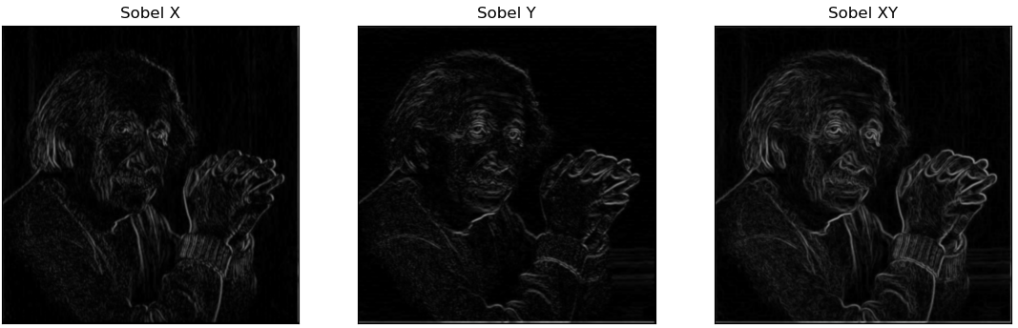

Figure Handcraft - Sobel

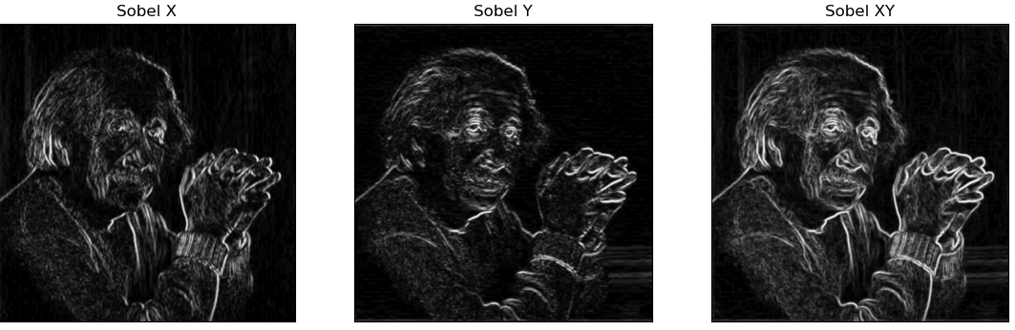

Figure OpenCV - Sobel

**Prewitt:**

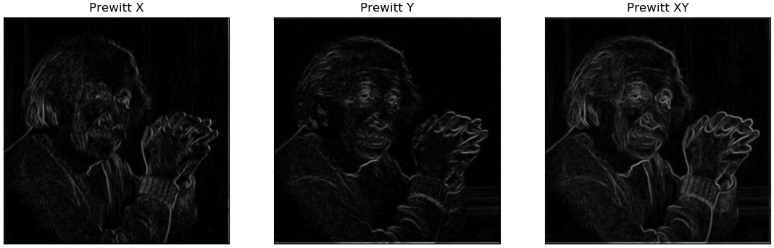

Figure Handcraft - Prewitt

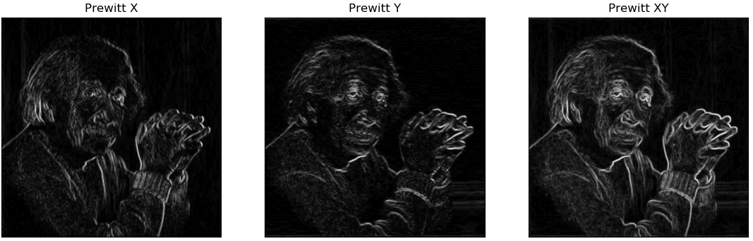

Figure OpenCV - Prewitt

**Laplacian:**

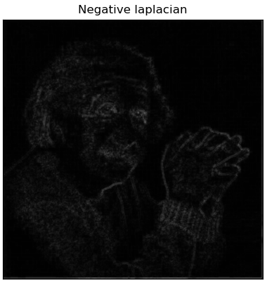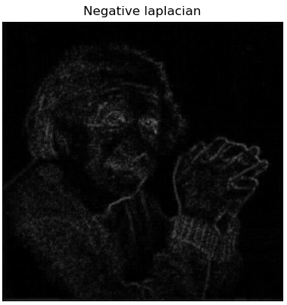

Figure Handcraft & OpenCV - Laplacian

**Canny:**

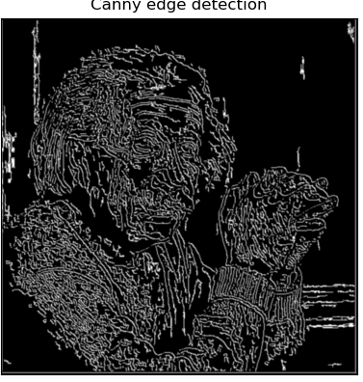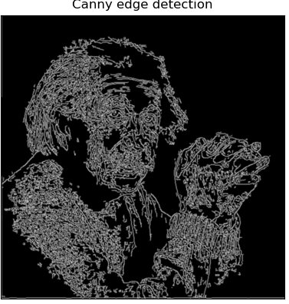

Figure Handcraft & OpenCV - Canny

|  |  |  |  |
| --- | --- | --- | --- |
| Edge detectors | Thời gian | | Nhận xét |
| Handcraft | OpenCV |
| Sobel | 6.99 (s) | 0.18 (s) | Phát hiện được biên cạnh nhưng cường độ sáng của biên cạnh của nhóm thực hiện không bằng và mờ nhạt hơn của OpenCV.  Thời gian thực hiện lâu hơn. |
| Prewitt | 6.24 (s) | 0.18 (s) | Phát hiện được biên cạnh nhưng cường độ sáng của biên cạnh của nhóm thực hiện không bằng và mờ nhạt hơn của OpenCV.  Thời gian thực hiện lâu hơn. |
| Laplacian | 4.63 (s) | 0.16 (s) | Phát hiện được biên cạnh nhưng cường độ sáng của biên cạnh của nhóm thực hiện không bằng và mờ nhạt hơn của OpenCV.  Thời gian thực hiện lâu hơn. |
| Canny | 18.49 (s) | 0.14 (s) | Phát hiện được biên cạnh rất chi tiết, nhất lànếp nhăn.  Nhưng có đính nhiều background hơn của OpenCV.  Thời gian xử lý lại đáng kể. |

### 5. Hình 5:

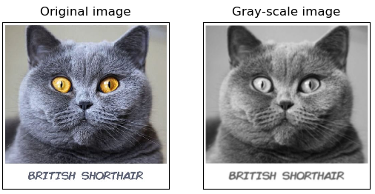

**Sobel:**

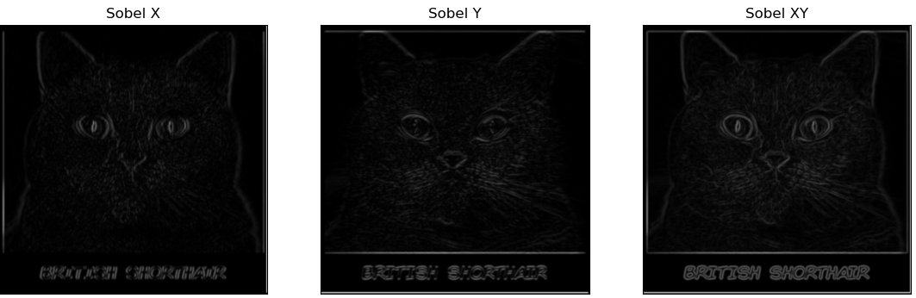

Figure Handcraft - Sobel

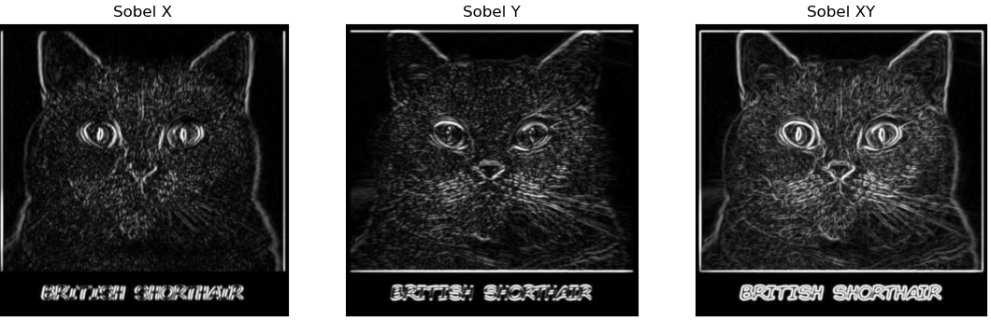

Figure OpenCV - Sobel

**Prewitt:**

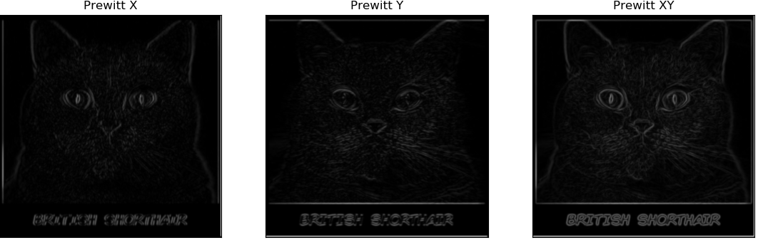

Figure Handcraft - Prewitt

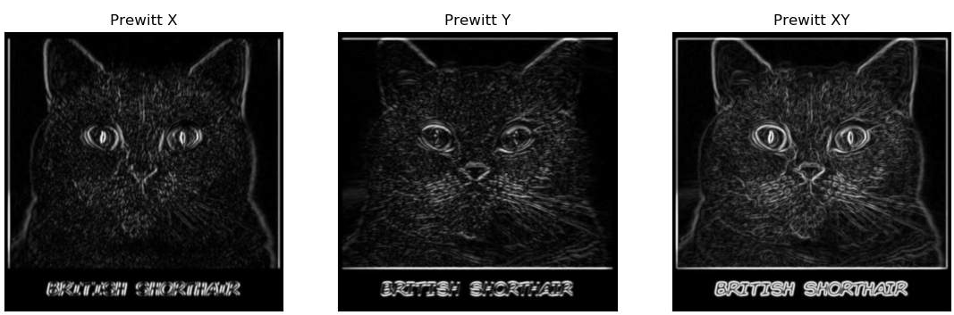

Figure OpenCV - Prewitt

**Laplacian:**

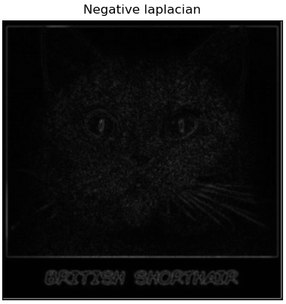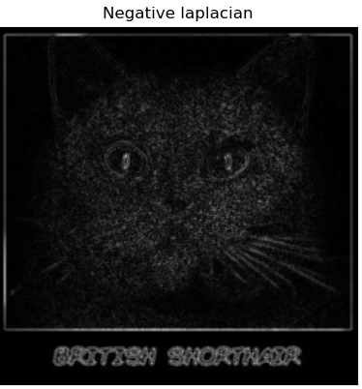

Figure Handcraft & OpenCV - Laplacian

**Canny:**

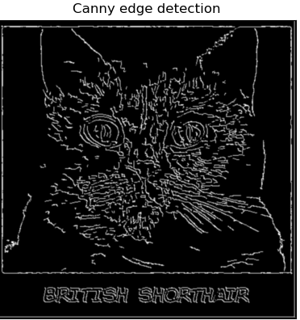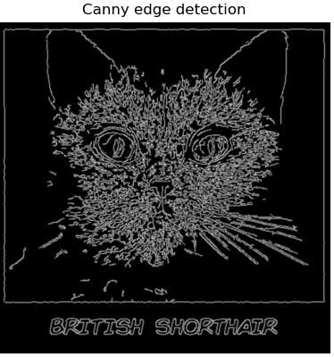

Figure Handcraft & OpenCV - Canny

|  |  |  |  |
| --- | --- | --- | --- |
| Edge detectors | Thời gian | | Nhận xét |
| Handcraft | OpenCV |
| Sobel | 5.48 (s) | 0.17 (s) | Phát hiện được biên cạnh nhưng cường độ sáng của biên cạnh của nhóm thực hiện không bằng và mờ nhạt hơn của OpenCV.  Thời gian thực hiện lâu hơn. |
| Prewitt | 5.89 (s) | 0.18 (s) | Phát hiện được biên cạnh nhưng cường độ sáng của biên cạnh của nhóm thực hiện không bằng và mờ nhạt hơn của OpenCV.  Thời gian thực hiện lâu hơn. |
| Laplacian | 4.09 (s) | 0.15 (s) | Phát hiện được biên cạnh nhưng cường độ sáng của biên cạnh của nhóm thực hiện không bằng và mờ nhạt hơn của OpenCV.  Thời gian thực hiện lâu hơn. |
| Canny | 13.77 (s) | 0.15 (s) | Phát hiện được biên cạnh chi tiết.  Nhưng phần lông mèo ngay mặt thì OpenCV nhỉnh hơn.  Thời gian xử lý lại đáng kể. |

## II. Hướng dẫn sử dụng chương trình:

* Command line:

python <tenchuongtrinh> <duongdandentaptinanh> <malenh>

* Các mã lệnh:
  + 1: Sobel
  + 2: Prewitt
  + 3: Laplacian
  + 4: Canny

# **D** **Tham khảo:**

# References

|  |  |
| --- | --- |
| [1] | "OpenCV-Python tutroals," [Online]. Available: https://opencv-python-tutroals.readthedocs.io/en/latest/py_tutorials/py_gui/py_image_display/py_image_display.html#display-image. |
| [2] | "HIPR2," [Online]. Available: http://homepages.inf.ed.ac.uk/rbf/HIPR2/hipr_top.htm. |
| [3] | A. Rosebrock, "pyimagesearch," [Online]. Available: https://www.pyimagesearch.com/2016/07/25/convolutions-with-opencv-and-python/. |